DATUM: **03. Oktober 2023**

ANALYSE: **ONLINEAFFINITÄT IN ÖSTERREICH – DAS SPIEGELBILD DER LEBENSWERTE**

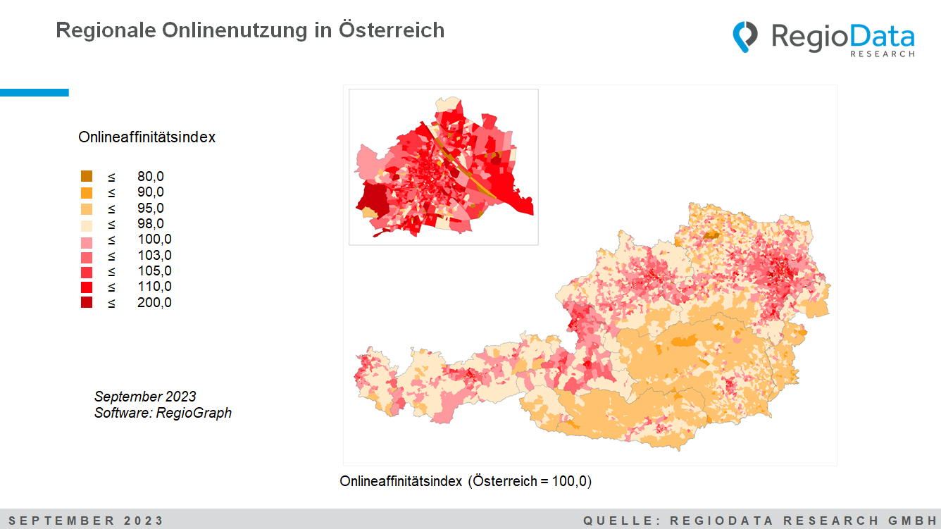

Je niedriger die stationäre Angebotsvielfalt, desto höher die Onlinenutzung? Die Onlineaffinität, also die Neigung der Menschen, Online-Dienste und Einkaufsmöglichkeiten zu nutzen, hängt tatsächlich nicht, wie es auf den ersten Blick erscheinen mag, direkt mit dem Versorgungsgrad im Einzelhandel zusammen. Stattdessen ist sie eng mit den individuellen Lebenswerten und Konsumententypologien verknüpft, wie aus der RegioData Onlineaffinitätsstudie nun hervorgeht.

Die grafische Darstellung verdeutlicht, dass die Onlineaffinität besonders in Regionen ausgeprägt ist, in denen jüngere und kaufkräftigere urbane Konsumentengruppen leben. In ländlicheren Gebieten hingegen, in denen der Versorgungsgrad im Einzelhandel in der Regel geringer ist, zeigt sich interessanterweise eine niedrigere Onlineaffinität. Dies verdeutlicht, dass die Onlineaffinität kein Phänomen der Versorgungsintensität ist, sondern vielmehr auf den Wandel der Werte und die Vorlieben der verschiedenen Konsumentengruppen zurückzuführen ist.

Ein kurzer Blick auf die Verteilung der österreichischen Onlineaffinität zeigt, dass Wien mit einem Onlineaffinitätsindex von 103,7 das Bundesland mit der höchsten Onlineaffinität ist. Gleich neun Wiener Bezirke belegen die Top 10 im bundesweiten Bezirksvergleich.

Auf dem zweiten Platz folgt Salzburg, gefolgt von Vorarlberg. Das Burgenland hingegen weist mit einem Index von 95,8 die geringste Onlineaffinität unter den Bundesländern auf. Trotz Tirols geringer Onlineaffinität zeichnet sich die Region um Innsbruck durch intensiveres Onlineverhalten aus.

Obwohl generelle Trends nur wenig variieren, schwankt die Onlineaffinität auf kleinräumiger Ebene erheblich. Abgesehen von Wien und Wien Umgebung zeigen besonders urbane Gebiete wie die Region Linz und Wels eine hohe Onlineaffinität. Im Waldviertel und Südburgenland werden die Onlineangebote mitunter am wenigsten genutzt.

Der Bezirk Hermagor in Kärnten bildet das Schlusslicht in puncto Onlineaffinität und zählt gleichzeitig zu den fünf Bezirken mit der geringsten Kaufkraft in Österreich.

Die Unterschiede in der Onlineaffinität auf regionaler Ebene reflektieren die mannigfaltigen Einflüsse, welche das Verhalten der Konsumenten beeinflussen. Diese resultieren aus einer Kombination von soziokulturellen, wirtschaftlichen und demografischen Faktoren, die die Vorlieben und Gewohnheiten der Menschen im Hinblick auf Online-Dienste und Einkaufsmöglichkeiten direkt formen.

*Quelle:* ***Onlineaffinität - RegioData Research GmbH***

*https://www.regiodata.eu/market-intelligence/onlineaffinitaet/*